# Instituto Federal de Ciência e Tecnologia de Pernambuco Departamento de Eletroeletrônica

# Alunos: Állef Robson, Felipe Ferreira, Jackson Nascimento, Paulo César e Rafael Benvindo

Técnico em Eletroeletrônica - Subsequente – 3° Período - Noite

Disciplina: Dispositivos Programáveis  
Professor MsC. Robson Dias Ramalho

**Lista de Exercícios – Aula 03**

**QUESTÃO 01.** Desenvolver um programa utilizando o microcontrolador PIC 16F628A.

No Proteus: Este programa deve conter um contador de 0 a 9 (utilize o display de 7 segmentos do tipo cátodo comum) em que atingindo 9, deve-se ligar um relé e este acionar um led (simbolizando uma carga). Pressionando um botão, RA1, a contagem deve ser reiniciada. Para iniciar o sistema pressione o botão RA1.

**Atenção**: Na simulação no Proteus faça o acionamento do relé usando optoacoplador (pesquise sobre o uso de optoacopladores para acionamento de cargas em microcontroladores).

Utilize o esquema mostrado abaixo.

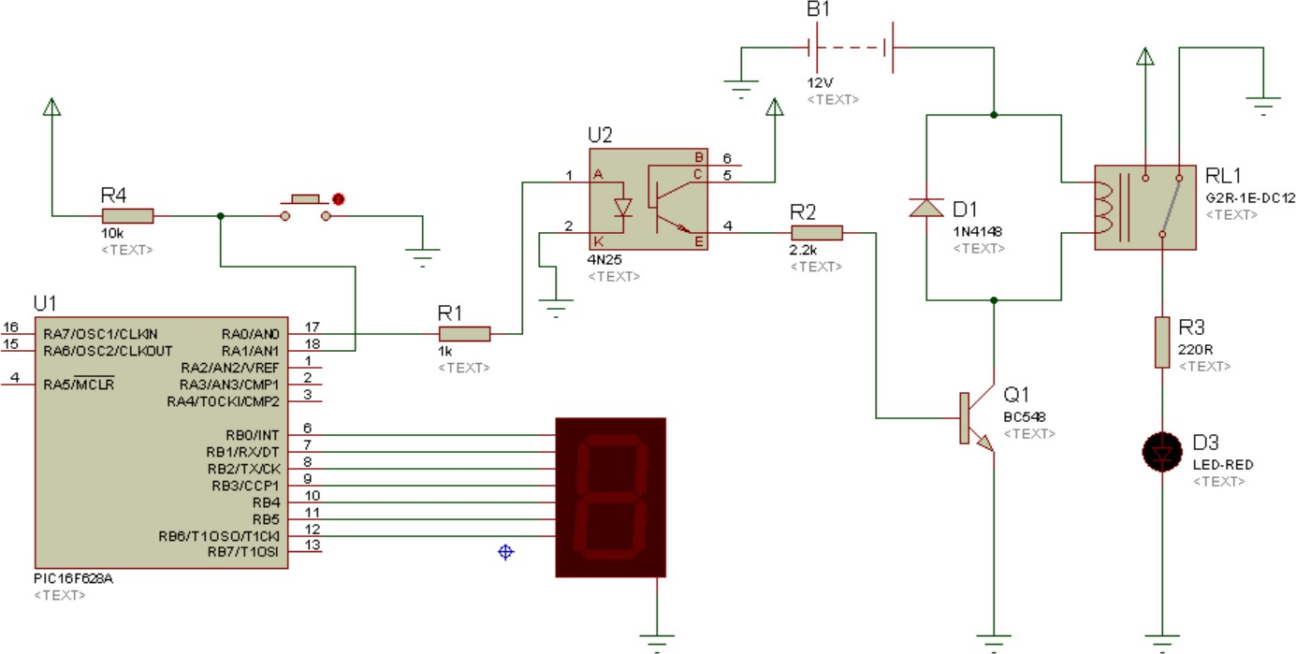

void main() {

TRISB = 0b00000000;

TRISA.RA0 = 0;

TRISA.RA1 = 1;

while(1){

PORTB=0b00111111;

delay_ms (500);

PORTB=0b00000110;

delay_ms(500);

PORTB=0b01011011;

delay_ms (500);

PORTB=0b01001111;

delay_ms(500);

PORTB=0b01100110;

delay_ms (500);

PORTB=0b01101101;

delay_ms(500);

PORTB=0b011111101;

delay_ms (500);

PORTB=0b00000111;

delay_ms(500);

PORTB=0b01111111;

delay_ms (500);

PORTB=0b01101111;

PORTA=0b00000001;

delay_ms(500);

break;

}

while(1){

if(PORTA.RA1 == 0){

PORTA=0b00000000;

PORTB=0b00111111;

delay_ms (500);

PORTB=0b00000110;

delay_ms(500);

PORTB=0b01011011;

delay_ms (500);

PORTB=0b01001111;

delay_ms(500);

PORTB=0b01100110;

delay_ms (500);

PORTB=0b01101101;

delay_ms(500);

PORTB=0b011111101;

delay_ms (500);

PORTB=0b00000111;

delay_ms(500);

PORTB=0b01111111;

delay_ms (500);

PORTB=0b01101111;

PORTA=0b00000001;

delay_ms(500);

}

}

}

**QUESTÃO 02.** Faça um programa para controle de dois caixas de supermercado (Utilize o PIC 16F628A). O sistema deve atender aos seguintes requisitos:

* Pressionado o botão 1 (em RA1) deve mostrar no display de 7 segmentos o número 1.
* Pressionado o botão 2 (em RA2) deve mostrar no display de 7 segmentos o número 2.
* Caso nenhum botão seja pressionado o display de 7 segmentos deve ficar em um modo de interação a sua escolha.
* Utilize sub-rotinas.
* 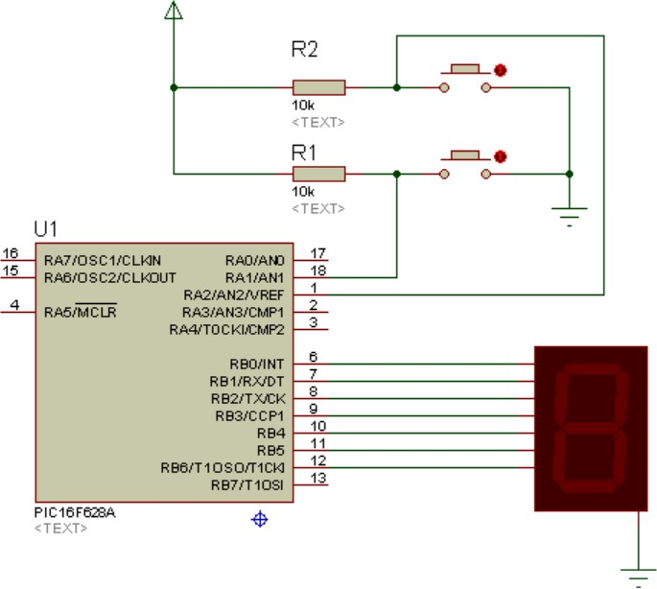Simule utilizando o(s) código(os) no Proteus e PicSim. Sugestão de esquema:

#define BUTAO1 RA1

#define BUTAO2 RA2

int x;

void num1(){

if(PORTA.BUTAO1 == 0 ){

x++;

switch(x){

case 1 : ("1");

Delay_ms(500);

PORTB=0b00000110;

break;

}

}

}

void num2(){

if(PORTA.BUTAO2 == 0) {

PORTB=0b01011011;

Delay_ms(500);

x-=x;

}

}

void interacao(){

if( PORTA.BUTAO1 == 1 && PORTA.BUTAO2 == 1){

PORTB=0b00111010;

Delay_ms(100);

PORTB=0b00111001;

Delay_ms(100);

PORTB=0b00111011;

Delay_ms(100);

PORTB=0b00110111;

Delay_ms(100);

PORTB=0b00100111;

Delay_ms(100);

PORTB=0b00010111;

Delay_ms(100);

}

}

void main() {

TRISA.BUTAO1 = 1;

TRISA.BUTAO2 = 1;

TRISB = 0b00000000;

PORTB=0b00111111;

while(1){

interacao();

num1();

num2();

}

}

**Resposta da questão 02**

**OBS: tem que manter o botão pressionado pra os números aparecerem.**

**QUESTÃO 03.** Desenvolver um programa utilizando o microcontrolador PIC 16F628A. O programa deve atender aos seguintes requisitos:

* Cada vez que o botão, RA1, é pressionado, o display de sete segmentos deve incrementar seu valor em uma unidade.
* O valor máximo da contagem é 9.
* Pressionando o botão, RA2, o display de sete segmentos retorna a zero, independente do estado da contagem.
* 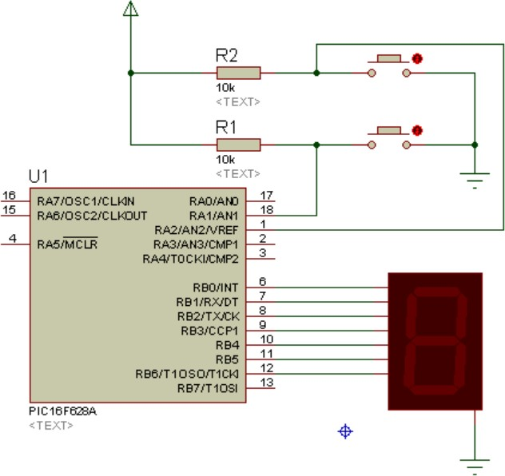Simule utilizando o(s) código(os) no Proteus e PicSim. Sugestão de esquema:

#define BOTAO_1 RA1

#define BOTAO_2 RA2

int x;

void main() {

TRISA.BOTAO_1 = 1;

TRISA.BOTAO_2 = 1;

TRISB = 0b00000000;

PORTB=0b00111111;

while(1){

if(PORTA.BOTAO_1 == 0 ){

x++;

switch(x){

case 1 : ("1");

Delay_ms(500);

PORTB=0b00000110;

break;

case 2 :("2");

Delay_ms(500);

PORTB=0b01011011;

break;

case 3 :("3");

Delay_ms(500);

PORTB=0b01001111;

break;

case 4 :("4");

Delay_ms(500);

PORTB=0b01100110;

break;

case 5 :("5");

Delay_ms(500);

PORTB=0b01101101;

break;

case 6 :("6");

Delay_ms(500);

PORTB=0b01111101;

break;

case 7 :("7");

Delay_ms(500);

PORTB=0b00000111;

break;

case 8 :("8");

Delay_ms(500);

PORTB=0b01111111;

break;

case 9 :("9");

Delay_ms(500);

PORTB=0b01101111;

break;

case 10 :("10");

Delay_ms(500);

PORTB=0b00111111;

break;

}

if (x >= 10) {//Se x for maior ou igual a 10

x = 0;//Atribui 0 a contador

}

}

if(PORTA.BOTAO_2 == 0) {

PORTB=0b00111111;

x-=x;

}

}

}

Resposta da questão 03

**QUESTÃO 04.** Desenvolver um programa utilizando o microcontrolador PIC 16F628A. Desenvolva um contador de 0 a 99. Utilize um botão para em caso de ser pressionado o sistema seja reiniciado. Simule o código no Proteus.

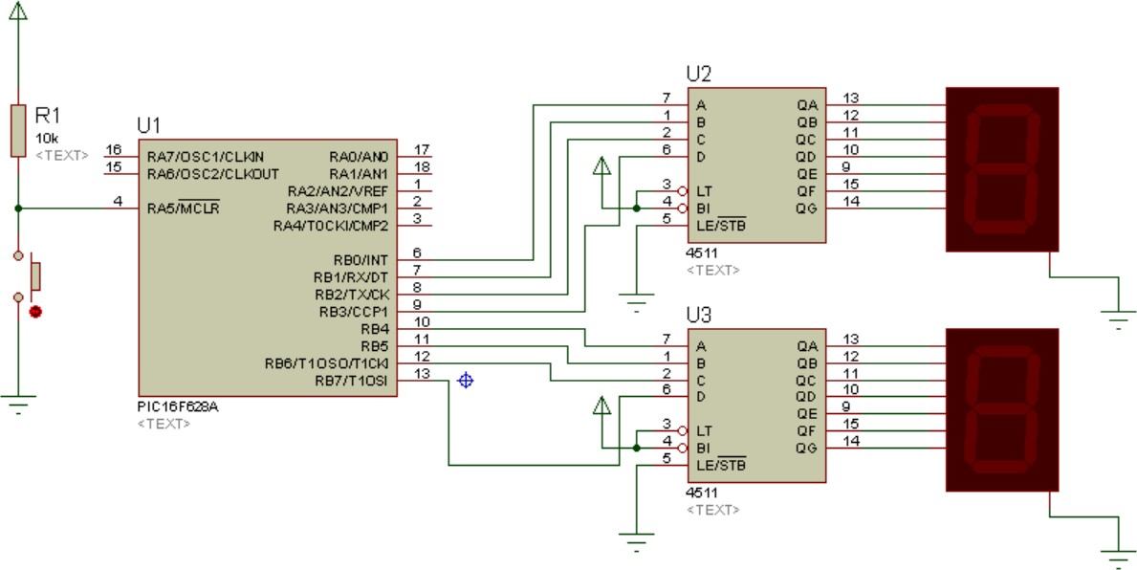**Sugestão**: Utilizar o decodificador 4511 Sugestão de esquema:

char contador1 = 0;

char contador2 = 0;

void display1(char cont){

switch(cont){

case 0:

PORTB.RB0 = 0;

PORTB.RB1 = 0;

PORTB.RB2 = 0;

PORTB.RB3 = 0;

break;

case 1:

PORTB.RB0 = 1;

PORTB.RB1 = 0;

PORTB.RB2 = 0;

PORTB.RB3 = 0;

break;

case 2:

PORTB.RB0 = 0;

PORTB.RB1 = 1;

PORTB.RB2 = 0;

PORTB.RB3 = 0;

break;

case 3:

PORTB.RB0 = 1;

PORTB.RB1 = 1;

PORTB.RB2 = 0;

PORTB.RB3 = 0;

break;

case 4:

PORTB.RB0 = 0;

PORTB.RB1 = 0;

PORTB.RB2 = 1;

PORTB.RB3 = 0;

break;

case 5:

PORTB.RB0 = 1;

PORTB.RB1 = 0;

PORTB.RB2 = 1;

PORTB.RB3 = 0;

break;

case 6:

PORTB.RB0 = 0;

PORTB.RB1 = 1;

PORTB.RB2 = 1;

PORTB.RB3 = 0;

break;

case 7:

PORTB.RB0 = 1;

PORTB.RB1 = 1;

PORTB.RB2 = 1;

PORTB.RB3 = 0;

break;

case 8:

PORTB.RB0 = 0;

PORTB.RB1 = 0;

PORTB.RB2 = 0;

PORTB.RB3 = 1;

break;

case 9:

PORTB.RB0 = 1;

PORTB.RB1 = 0;

PORTB.RB2 = 0;

PORTB.RB3 = 1;

break;

}

}

void display2(char cont){

switch(cont){

case 0:

PORTB.RB4 = 0;

PORTB.RB5 = 0;

PORTB.RB6 = 0;

PORTB.RB7 = 0;

break;

case 1:

PORTB.RB4 = 1;

PORTB.RB5 = 0;

PORTB.RB6 = 0;

PORTB.RB7 = 0;

break;

case 2:

PORTB.RB4 = 0;

PORTB.RB5 = 1;

PORTB.RB6 = 0;

PORTB.RB7 = 0;

break;

case 3:

PORTB.RB4 = 1;

PORTB.RB5 = 1;

PORTB.RB6 = 0;

PORTB.RB7 = 0;

break;

case 4:

PORTB.RB4 = 0;

PORTB.RB5 = 0;

PORTB.RB6 = 1;

PORTB.RB7 = 0;

break;

case 5:

PORTB.RB4 = 1;

PORTB.RB5 = 0;

PORTB.RB6 = 1;

PORTB.RB7 = 0;

break;

case 6:

PORTB.RB4 = 0;

PORTB.RB5 = 1;

PORTB.RB6 = 1;

PORTB.RB7 = 0;

break;

case 7:

PORTB.RB4 = 1;

PORTB.RB5 = 1;

PORTB.RB6 = 1;

PORTB.RB7 = 0;

break;

case 8:

PORTB.RB4 = 0;

PORTB.RB5 = 0;

PORTB.RB6 = 0;

PORTB.RB7 = 1;

break;

case 9:

PORTB.RB4 = 1;

PORTB.RB5 = 0;

PORTB.RB6 = 0;

PORTB.RB7 = 1;

break;

}

}

void main() {

TRISB = 0b00000000;

PORTB = 0b00000000;

while(1){

contador2++;

display1(contador1);

display2(contador2);

if(contador2 == 10){

contador1++;

contador2 = 0;

display1(contador1);

display2(contador2);

if(contador1 == 10){

contador1 = 0;

display1(contador1);

}

}

delay_ms(100);

}

}

Resposta da questão 04